PROTOCOLE DE COOPÉRATION LOCAL
Prise en charge des patients de plus de 15 ans présentant des douleurs dentaires par le pharmacien d’officine

Intitulé du protocole de coopération | Prise en charge des patients de plus de 15 ans présentant des douleurs dentaires par le pharmacien d’officine
Présentation générale du protocole et de son contexte de mise en œuvre | Objectifs de mise en œuvre :  - Réduire les délais de prise en charge d’une symptomatologie courante avec diminution du risque de complications du fait de cette prise en charge précoce, dans un contexte de démographie médicale déficitaire.  - Diminuer le recours à la permanence des soins (urgences et organismes de permanence de soins ambulatoires - PDSA), notamment en horaires de garde, en s’appuyant sur les compétences d’autres professionnels de santé.  - Permettre aux professionnels de santé d’avoir une réponse adéquate à une demande fréquente et de prendre en charge cette symptomatologie.  - Améliorer la sécurité de la prise en charge :  -En favorisant une prise en charge par un professionnel de santé formé  -En utilisant des algorithmes décisionnels issus de référentiels validés.  -En améliorant la traçabilité des prises en charge grâce à un échange sécurisé des  Informations  - Optimiser la dépense de santé via les leviers décrits sur les points précédents  Patients et pathologie(s) concernés par le protocole :  Toute personne de plus de 15 ans sans facteurs de risque, présentant une douleur de type dentaire et rentrant dans les critères d’inclusion au protocole  Intervalle d’ȃge des patients : > 15 ans

Lieux de mise en œuvre :
Pharmacie d’officine du département du Cher
Professions du délégant | Médecin généraliste  Chirurgien-dentiste
Professions du délégué | Docteurs en pharmacie, titulaires ou adjoints exerçant dans une officine de  pharmacie.
Critères d’inclusion des  patients | Critère 1 : Patient ȃgé de plus de 15 ans  Critère 2 : Patient se plaignant d’une douleur dentaire non itérative (4-7/10) | Annexes 1 et 2 : Formulaire de vérification des critères d’éligibilité du patient, d’information du patient et de recueil de son consentement au protocole
Critères de non-inclusion des patients | Critère 1 : Age <15 ans  Critère 2 : Altération de l’État Général : température > 39,5°ou PAS <90mmhg ou  FC >110/mn ou FR>20/mn  Critère 3 : Grossesse avérée ou non exclue  Critère 4 : Notion d’insuffisance rénale sévère (clairance <30ml/min)  Critère 5 : Immunodépression ou risque d’immunodépression  Critère 6 : Possibilité d’infection nosocomiale, suite à une intervention de la région  buccale  Critère 7 : Antibiothérapie en cours pour une autre pathologie ou effet indésirable potentiel d’un médicament  Critère 8 : Gonflement étendu à l’œil, au cou/gorge (odynophagie) et/ou à la  langue  Critère 9 : Difficulté à saliver  Critère 10 : Saignement à la suite d’une intervention ou d’un choc Critère 11 : Douleur liée à un choc, une dent qui bouge ou expulsée Critère 12 : Douleur permanente d’intensité >7 /10  Critère 13 : Antécédent de prise en charge par le protocole douleur dentaire dans  les 3 derniers mois | Annexes 1 et 2 : Formulaire de vérification des critères d’éligibilité du patient, d’information du patient et de recueil de son consentement au protocole
Organisation de  l’inclusion et modalités | Préciser à quel moment, comment et par qui s’effectue l’inclusion :  - Patient orienté par un autre professionnel de santé ou ; | Annexes 1 et 2 : Formulaire de  vérification des critères

d’information et d’accord  des patients | - Patient s’adressant directement à l’officine    Modalités d’information et de recueil du consentement oral ou écrit, modalités de retour au délégant en cas de non inclusion :  Première prise de contact qui permet de proposer l'inclusion dans le protocole et de vérifier les critères d’éligibilité tels que définis dans l’annexe. Le pharmacien délégué informe oralement le patient, lui explique le déroulement du protocole et recueille son consentement (ou celui de son représentant légal) avant de débuter la prise en charge. | d’éligibilité du patient, d’information du patient et de recueil de son consentement au protocole
Description synthétique par un algorithme du parcours du patient dans le cadre du protocole | 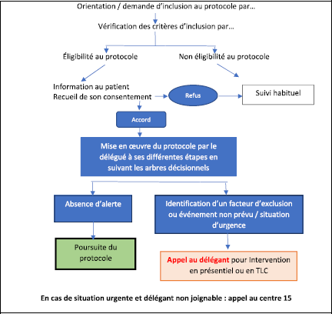
Liste de toutes les  dérogations | Dérogation 1 : Prescription du traitement : antalgiques de paliers 1 d’antiseptique pour traitement oral local et d’antibiothérapie conformément aux | Annexe 3 : Arbres de  décisions

 | Recommandations en vigueurs. | Annexe 4 : Ordonnance
Modalités envisagées pour le partage des données de santé et la coopération entre délégants et délégués. | Modes de collecte, de traçabilité et de partage des données de santé entre délégants et délégués ; Outils utilisés :  -Modes de collectes : DP/DMP et dans tous autres cas le délégué recueille auprès du patient les données que l’HAS recommande et qui sont pertinentes pour la mise en œuvre du protocole
Modalités de transmission des informations à l’ensemble des professionnels de santé concernés par la prise en charge du patient afin d’assurer la continuité des soins : au médecin traitant, s’il n’est pas le déléguant, aux et autres professionnels de santé | Intégration du compte-rendu de prise en charge dans l’Espace Santé Numérique du patient, ou à défaut adressage par messagerie sécurisée de santé. | Annexe 5 : Modèle type de courrier d’information aux correspondants
Conditions d’expérience professionnelle et de formation complémentaire théorique et pratique requises des professionnels délégués Le programme de formation doit être validé par le délégué avant la mise en œuvre du protocole | Prérequis : qualification (diplôme) et expérience professionnelle (durée et lieu d’expérience) des délégués  -Docteur en pharmacie exerçant en officine et ayant validé la formation dédiée.  Programme de formation devant être validé par le délégué avant la mise en œuvre du protocole  Une formation (1 heure) est obligatoire en préalable à la mise en œuvre du  protocole.  Formation assurée au sein de la structure de mise en œuvre du protocole par un  chirurgien-dentiste | Annexe 6 : Arbre décisionnel  « Samu 33 »

Disponibilité et interventions requises du professionnel délégant | Critères d’alerte vers un médecin/chirurgien-dentiste et de réorientation par le Pharmacien vers le médecin/chirurgien-dentiste en précisant les délais de prise en charge :  Le patient sera réorienté par le pharmacien au médecin/chirurgien-dentiste lorsqu’il ne peut être intégré au protocole :  -refus du patient  -présence d'un critère d'exclusion à l’interrogatoire ou après recueil des  constantes  -identification d’un « drapeau rouge » au cours de la prise en charge- présence d'un critère d'exclusion à l’interrogatoire ou à l’examen  Modalités de gestion des urgences : en cas d’urgence le patient est adressé au médecin/chirurgien- dentiste en s’assurant d’un RV  ou directement en contactant la ligne professionnelle du SAS.  Les situations et symptômes requérant une prise en charge en urgence sont identifiés dans la grille d’éligibilité au protocole et dans l’arbre décisionnel
Principaux risques liés à la mise en œuvre du protocole.  Procédure d’analyse des pratiques et de gestion des risques. | Risques identifiés à chaque étape de la mise en œuvre du protocole, en indiquant  les mesures préventives prévues pour chaque risque identifié :  -Refus du patient : information, réponse aux questions  -Mésinterprétation d’un critère : formation et suivi de l’arbre décisionnel validé  -Erreur de prescriptions (absence de respect des contre-indications) : formation  au questionnement sur les allergies éventuelles, inscription au DP du patient  Modalités de recueil des évènements indésirables :  -Recueil déclaratif patient.  -Les évènements identifiés sont reportés dans l’outil informatique dédié  comprenant : Nom, prénom, date de naissance du patient, ville - Nom du délégué.  Périodicité des réunions de coordination et d’analyse de pratiques médecins/délégués :  -Au moins une fois par semestre

Indicateurs de suivi | - Nombre de patients effectivement pris en charge au titre du protocole* :  - Taux de reprise par le délégant *:  - Nombre d’actes réalisés par le délégant sur appel du délégué/nombre d’actes réalisés par le délégué  - Taux d’EI déclarés* :  - Nombre d’événements indésirables déclarés/nombre d’actes réalisés par le délégué Nombre d’EIG déclarés* (suspension ou arrêt du protocole si >0) :  - Taux de satisfaction des professionnels de santé* :  - Nombre de professionnels ayant répondu « satisfait » ou « très satisfait » au questionnaire/nombre de professionnels ayant exprimé leur niveau de satisfaction au moyen d’un questionnaire dédié  - Autres indicateurs optionnels :  - Taux d’adhésion au protocole :  - Nombre de patients éligibles sur une année / nombre de patients pris en  charge au titre du protocole :  - Taux de satisfaction des patients :  - Nombre de patients ayant répondu « satisfait » ou « très satisfait » au  questionnaire/nombre de patients inclus ayant répondu au questionnaire :  - Impact sur le résultat ou sur l’organisation des soins au regard des effets  attendus : | Annexe 7: Questionnaire de satisfaction délégants / délégués
Références bibliographiques générales | Recommandations professionnelles (HAS, autres recommandations reconnues,  recommandations étrangères reconnues) :  Guide pour la prise en charge téléphonique d’une demande de soins dentaires urgents dans le cadre du stade 3 de l’épidémie de COVID-19 Critères de gravité -

Choix d’orientation Aide à la prescription à distance. Ordre National des
Chirurgiens Dentistes 2020.
ANSM prescription des antibiotiques en pratique bucco-dentaire. Recommandations 20.09.2011 HAS Prévention et traitement de la douleur post opératoire en chirurgie buccale. 2005

Antibioclic : Abcès apical – Traitement conseillé (MAJ 18/10/2019) :
https://antibioclic.com/strategie/448/2677

Textes réglementaires (inclure références réglementaires de l’activité habituelle
de la structure, du délégué…) :

Article L5125-1-1 A

Autres références bibliographiques (expériences françaises ou étrangères, etc.) :

Prescription des anti-inflammatoires en chirurgie buccale chez l’adulte. Recommandations de la SFMBCB. Med.Buccale Chir. Buccale. 2008 ;14(3) :129- 159

SFCO : Recommandations – Prise en charge des foyers infectieux bucco- dentaires, Med Buccale Chir Buccale 2012 ; 18 :251-314

Blanchet A. Camoin A. Tardieu C. Aborder les situations douloureuses chez
l’enfant au cabinet dentaire. Info Dent. 2018. 25. 20-23

Lugol M. Devoize L. Melin C. Les douleurs dento alvéolaires persistantes. Info
Dent 2018 25. 26-27

D’incau E. Cazals G. Pitz M. Fleiter B. Prise en charge des dysfonctionnements
temporo-mandibulaires algiques. Info Dent 2018 25. 32-44
Cousty S. Les médicaments de la douleur. Info Dent 2018 25. 74-82 Boyer A. Monnet-Corti V. La prise en charge en urgence des maladies
parodontales ulcéro-nécrotiques. Info Dent 2018 7/8. 26-27

Mc Neill C. Guidelines for classification, assessment and management of TMJ disorders. Quintessence Edit 1993

Antézak A. Gosset M. Colombier M.L. Monnet-Corti V. La prise en charge en
urgence de l’abcès parodontal. Info.Dent 2018,19 :30-31

Marquillier T. Trentesaux T. Dehaynin-Toulet E. Boquet M. Delfosse C. La carie
précoce du jeune enfant. Info.Dent 2017,22 :60-68

Marchi V. Simon S. La pulpite irréversible. Info.Dent 2017,13 :14-23

Okesson J. Orofacial pain. Guidelines for assessment, diagnosis and management. Quintessence Edit 1996

Trocmé C. Abdel Aziz Z. Konti C. Thomas J. Simon S. Expulsion de la dent permanente : traitement d’urgence, prévention et gestion des complications associées. Info.Dent 2016,40/41: 44-54

Woda A. Pionchon P. Classification des douleurs orofaciales. Réal.Clin 2007,18,
347-354

Goulet J.P. Pionchon P. Palla S. L’évaluation du patient souffrant de douleur orofaciale. Réal.Clin 2007,18, 355-362

Boucher Y. Cohen E. Urgences dentaires et médicales. Cdp Edit 2007

Sanders JL, Houck RC. Dental Abscess. [Updated 2021 Jul 17]. In: StatPearls [Internet]. Treasure Island (FL): StatPearls Publishing; 2021 Jan-.
Proposition d’un modèle économique pour le protocole | -Une indemnisation de §???? est prévue pour la réalisation de l’activité par le pharmacien  -Prise en charge par la CNAM de la délivrance des médicaments selon les  dispositions en vigueur.

RECAPITULATIF DES ANNEXES

Annexe 1 | Formulaire de vérification des critères d’éligibilité au protocole
Annexe 2 | Formulaire de recueil du consentement du patient
Annexe 3 | Arbres de décisions pour chaque dérogation pouvant comprendre les ordonnances préétablies
Annexe 4 | Modèle type de courrier d’orientation par le délégué à un autre PS que le déléguant
Annexe 5 | Ordonnance
Annexe 6 | Arbre de décision « SAMU 33 »
Annexe 7 | Questionnaire pour le recueil de la satisfaction des professionnels de santé

Critères d’exclusion | OUI | NON
Age <15 ans
Altération de l’Etat Général : température > 39,5°ou PAS <90 mm hg ou FC >110/mn ou FR >20/mn
Grossesse avérée ou non exclue
Notion d’insuffisance rénale sévère (clairance <30ml/min)
Immunodépression ou risque d’immunodépression
Possibilité d’infection nosocomiale, suite à une intervention de la région buccale
Antibiothérapie en cours pour une autre pathologie ou effet indésirable potentiel d’un médicament
Gonflement étendu à l’œil, au cou/gorge (odynophagie) et/ou à la langue
Difficulté à saliver
Saignement à la suite d’une intervention ou d’un choc
Douleur liée à un choc, une dent qui bouge ou expulsée
Douleur permanente d’intensité >7 /10
Antécédent de prise en charge pour douleur dentaire dans les 3 derniers mois

Si une seule croix est dans les colonnes OUI, le patient n’est pas éligible au protocole

Fiche d’information et de recueil du consentement du patient Madame, Monsieur,
Dans le cadre de l’équipe constituée autour de votre médecin/chirurgien-dentiste, il vous est proposé d’être pris en charge par un pharmacien spécifiquement formé dans le cadre d’un protocole de coopération « Prise en charge par le pharmacien d’officine de la douleur dentaire aigue chez les de plus de 15 ans dans le cadre d’une coopération ». Cette prise en charge a pour but d’assurer une réponse adaptée à vos besoins de santé.

Ce protocole de coopération a été déclaré auprès du Directeur Général de l’Agence Régionale de Santé. Son détail peut vous être remis sur simple demande.

Dans le cadre de cette prise en charge le pharmacien/infirmier pourra réaliser en lien avec le médecin/chirurgien-dentiste les actes et activités
suivants :
- Interrogatoire et évaluation clinique
- Si nécessaire, prescription de l'antibiotique adapté via une ordonnance préétablie.

Il contactera le médecin/chirurgien-dentiste chaque fois que nécessaire pour décider de la conduite à tenir. Celui-ci le conseillera et interviendra
auprès de vous s’il le juge nécessaire.

En signant ce document vous donnez votre consentement pour être pris en charge dans le cadre du protocole. Ce consentement sera consigné dans votre dossier médical. Il vous sera bien entendu possible de revenir à tout moment sur ce consentement. Si vous refusez, cela ne modifiera pas vos relations avec votre médecin.

Accord du patient : □ oui □ non Signature du patient ou de son représentant légal :

-Nom de la personne qui a informé le patient et recueilli son consentement :
-Qualité :
-Signature :

ANNEXE 3 :

Arbre décisionnel des délégations
« Prise en charge par le pharmacien d’officine de la douleur dentaire aigue chez les personnes de plus de 15 ans dans le cadre d’une coopération »

Méthode : suivre « pas à pas » l’algorithme suivant pour prendre en charge le patient, repérer les critères justifiant de prendre l’avis du déléguant ou de le réorienter vers le déléguant.
En l’absence de ces critères, prendre en charge le patient aux différentes étapes prévues jusqu’à la finalisation de la prise en charge prévue par le
protocole.

Personne consultant pour douleur dentaire
Etape 1 : vérification de l’éligibilité au protocole

Critères d’exclusion | OUI | NON
Age <15 ans
Altération de l’Etat Général : température > 39,5°ou PAS <90 mm hg ou FC >110/mn ou FR >20/mn*
Grossesse avérée ou non exclue
Notion d’insuffisance rénale sévère (clairance <30ml/min)
Immunodépression ou risque d’immunodépression
Possibilité d’infection nosocomiale, suite à une intervention de la région buccale
Antibiothérapie en cours pour une autre pathologie ou effet indésirable potentiel d’un médicament
Gonflement étendu à l’œil, au cou/gorge (odynophagie) et/ou à la langue*
Difficulté à saliver*
Saignement à la suite d’une intervention ou d’un choc
Douleur liée à un choc, une dent qui bouge ou expulsée
Douleur permanente d’intensité >7/10
Antécédent de prise en charge par le protocole douleur dentaire dans les 3 derniers mois
Si une croix dans la colonne OUI, organiser une consultation avec le médecin dans les 24h, en s’assurant du RV. En présence d’un critère marqué d’un* s’assurer d’une
consultation présentielle dans les 2h ou adresser aux urgences via le SAS ou le centre 15 (exclusion TLC)

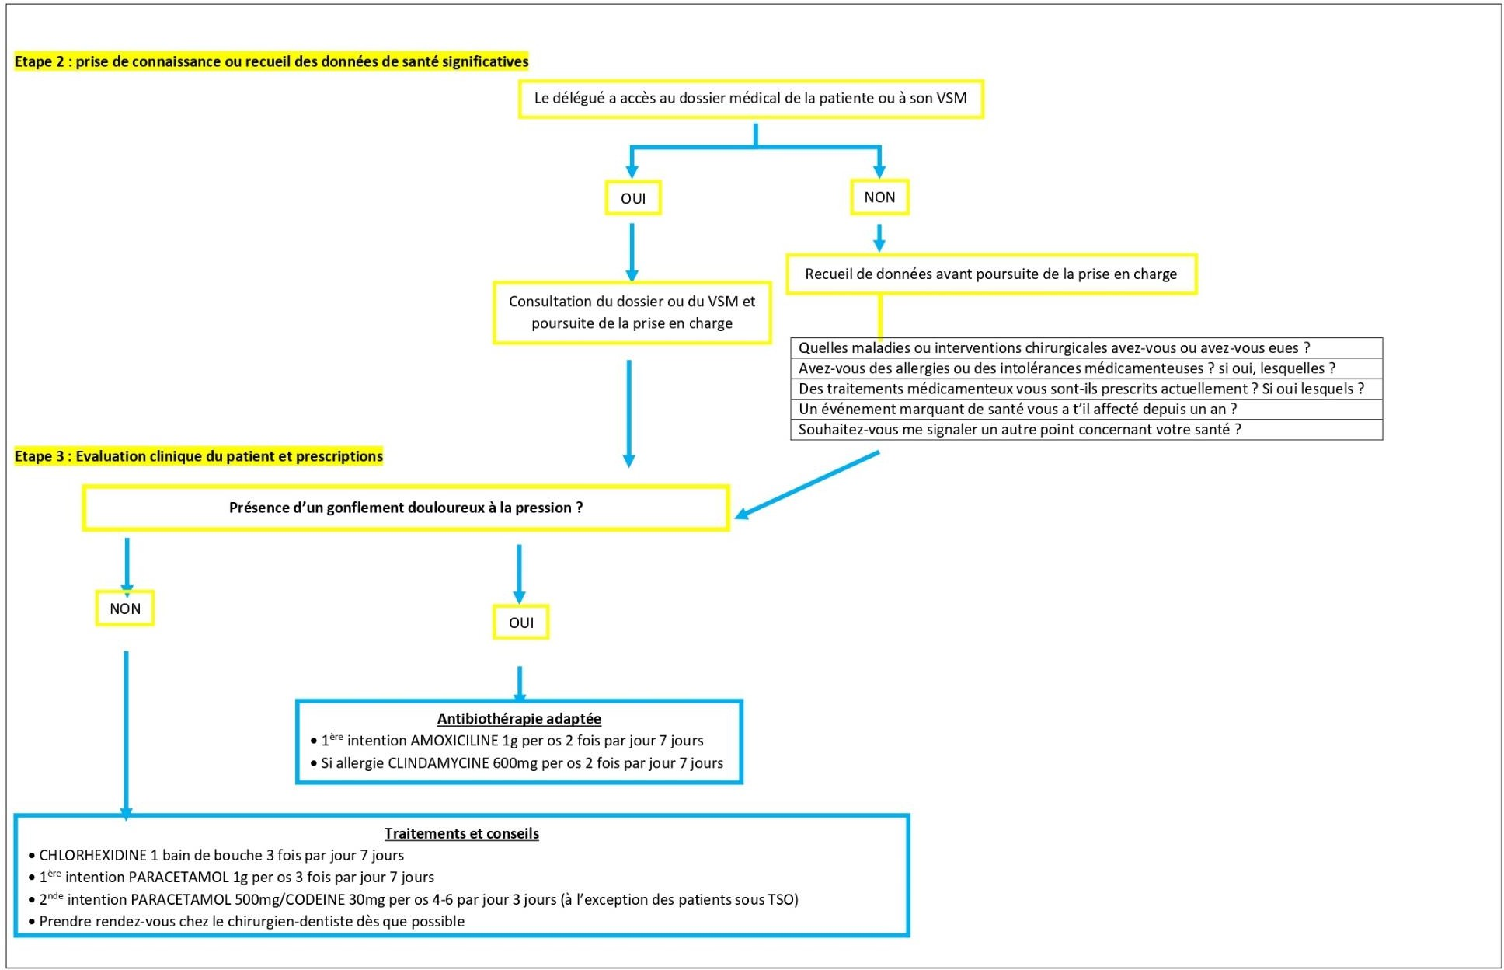

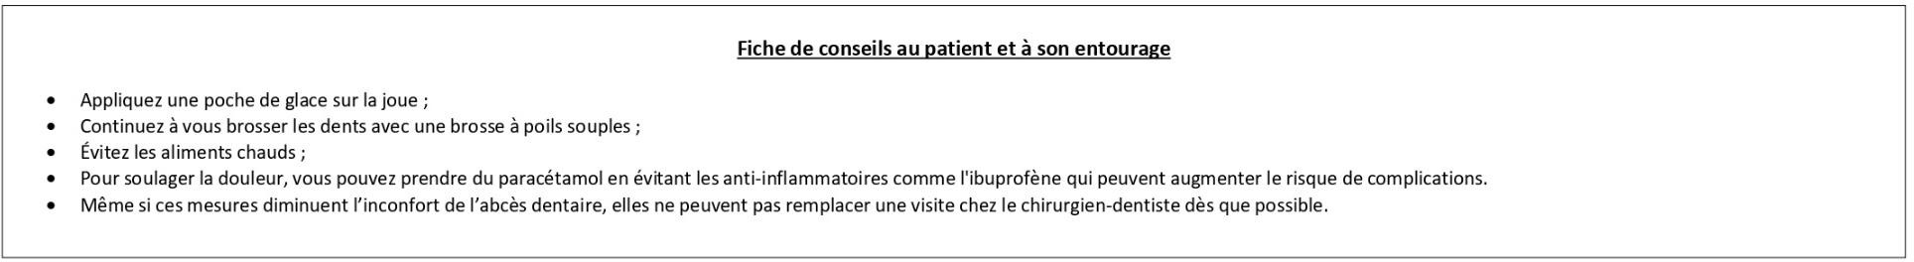

ANNEXE 4 :

Docteur,

Le patient ……………………………. a été pris en charge le …./…./ pour des soins dans le cadre du protocole de coopération : « Prise en charge par le pharmacien d’officine de la douleur dentaire aigue chez les personnes de plus de 15 ans dans le cadre d’une coopération » mis en œuvre par …………….

À l’issue de son évaluation clinique :

- Je lui ai conseillé de vous consulter en raison de l’identification du critère suivant ne permettant pas sa prise en charge dans le cadre du
protocole :
- Âge <15 ans
- Altération de l’État Général : température > 39,5°ou PAS <90 mm hg ou FC >110/mn ou FR >20/mn*
- Grossesse avérée ou non exclue
- Notion d’insuffisance rénale sévère (clairance <30ml/min)
- Immunodépression ou risque d’immunodépression
- Possibilité d’infection nosocomiale, suite à une intervention de la région buccale
- Antibiothérapie en cours pour une autre pathologie ou effet indésirable potentiel d’un médicament
- Gonflement étendu à l’œil, au cou/gorge (odynophagie) et/ou à la langue*
- Difficulté à saliver*
- Saignement à la suite d’une intervention ou d’un choc
- Douleur liée à un choc, une dent qui bouge ou expulsée
- Douleur permanente d’intensité >7 /1
- Antécédent de prise en charge pour douleur dentaire dans les 3 derniers mois

- Je l’ai adressé en urgence au médecin de garde ou aux urgences en raison de symptômes nécessitant une prise en charge médicale immédiate

- Je lui ai prescrit un traitement conforme aux recommandations. Je lui également ai conseillé de vous consulter dès que possible.

Bien cordialement,

Ordonnance établie dans le cadre de l'autorisation du protocole de coopération
« Prise en charge par le pharmacien d’officine de la douleur dentaire aigue chez les plus de 15 ans dans le cadre d’une coopération »

Docteur en médecine générale – déléguant ADELI/RPPS :
Docteur en chirurgie dentaire – déléguant ADELI/RPPS :
Pharmacien d’officine - délégué ADELI/RPPS :

Date :

Nom :
Prénom :
Né(e) le : / /

- CHLORHEXIDINE
1 bain de bouche, 3 fois par jour, pendant 7 jours

- PARACETAMOL
15mg/prise/kg toutes les 6h, maximum 4 fois par jour, pendant 7 jours
- PARACETAMOL 500mg CODEINE 30mg
1 à 2 comprimés à renouveler au bout de 6h si nécessaire, maximum 6 comprimés par jour, pendant 3 jours

- AMOXICILINE
1g matin et soir aux repas pendant 7 jours
- CLINDAMYCINE
600mg per os 2 fois par jour 7 jours Nombre total de lignes : …

SIGNATURE

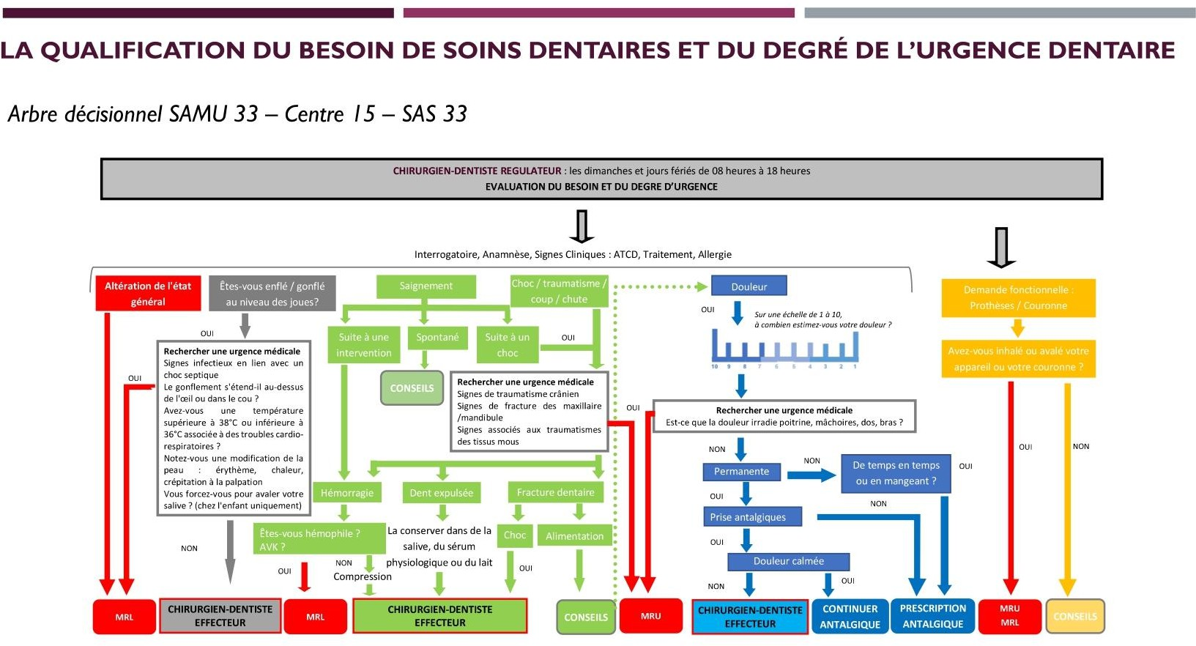

ANNEXE 7

Enquête de satisfaction délégant

Vous avez adhéré au protocole de coopération «Prise en charge par le pharmacien d’officine de la douleur dentaire aigue chez les plus de 15 ans dans le cadre d’une coopération». Nous vous remercions pour votre implication dans ce protocole de coopération. Nous souhaitons recueillir votre avis sur l’application du protocole en répondant aux questions suivantes.

Date :

- La qualité des échanges entre vous et le(s) délégué(s) vous satisfait-elle ?
□ Insatisfait □ Peu satisfait □ Satisfait □ Très satisfait

- Selon vous, ce protocole de coopération permet-il une prise en charge appropriée des patients ?
□ Insatisfait □ Peu satisfait □ Satisfait □ Très satisfait

- Dans le cadre de ce protocole, avez-vous été sollicité par les délégués
□ Très rarement □ Rarement □ Fréquemment □ Très fréquemment

- Êtes-vous globalement satisfait par la mise en œuvre du protocole de coopération ?
□ Insatisfait □ Peu satisfait □ Satisfait □ Très satisfait Merci de nous faire part de vos éventuelles remarques :

Enquête de satisfaction délégué

Vous avez adhéré au protocole de coopération «Prise en charge par le pharmacien d’officine / IDEL de la douleur dentaire aigue chez les plus de 15 ans dans le cadre d’une coopération». Nous vous remercions pour votre implication dans ce protocole de coopération. Nous souhaitons recueillir votre avis sur l’application du protocole en répondant aux questions suivantes :

Date :

- Pensez-vous exercer de façon sécurisée dans le cadre du protocole ?
□ Insatisfait □ Peu satisfait □ Satisfait □ Très satisfait

- La qualité des échanges entre vous et les délégants vous satisfait-elle ?
□ Insatisfait □ Peu satisfait □ Satisfait □ Très satisfait

3-
Pensez-vous que le protocole de coopération permet une meilleure prise en charge des patients ?
□ Insatisfait □ Peu satisfait □ Satisfait □ Très satisfait
4-
Ressentez-vous une valorisation de votre pratique professionnelle ?
□ Insatisfait □ Peu satisfait □ Satisfait □ Très satisfait
5-
Êtes-vous globalement satisfait par la mise en œuvre du protocole de coopération ?
□ Insatisfait □ Peu satisfait □ Satisfait □ Très satisfait

Merci de nous faire part de vos éventuelles remarques :

